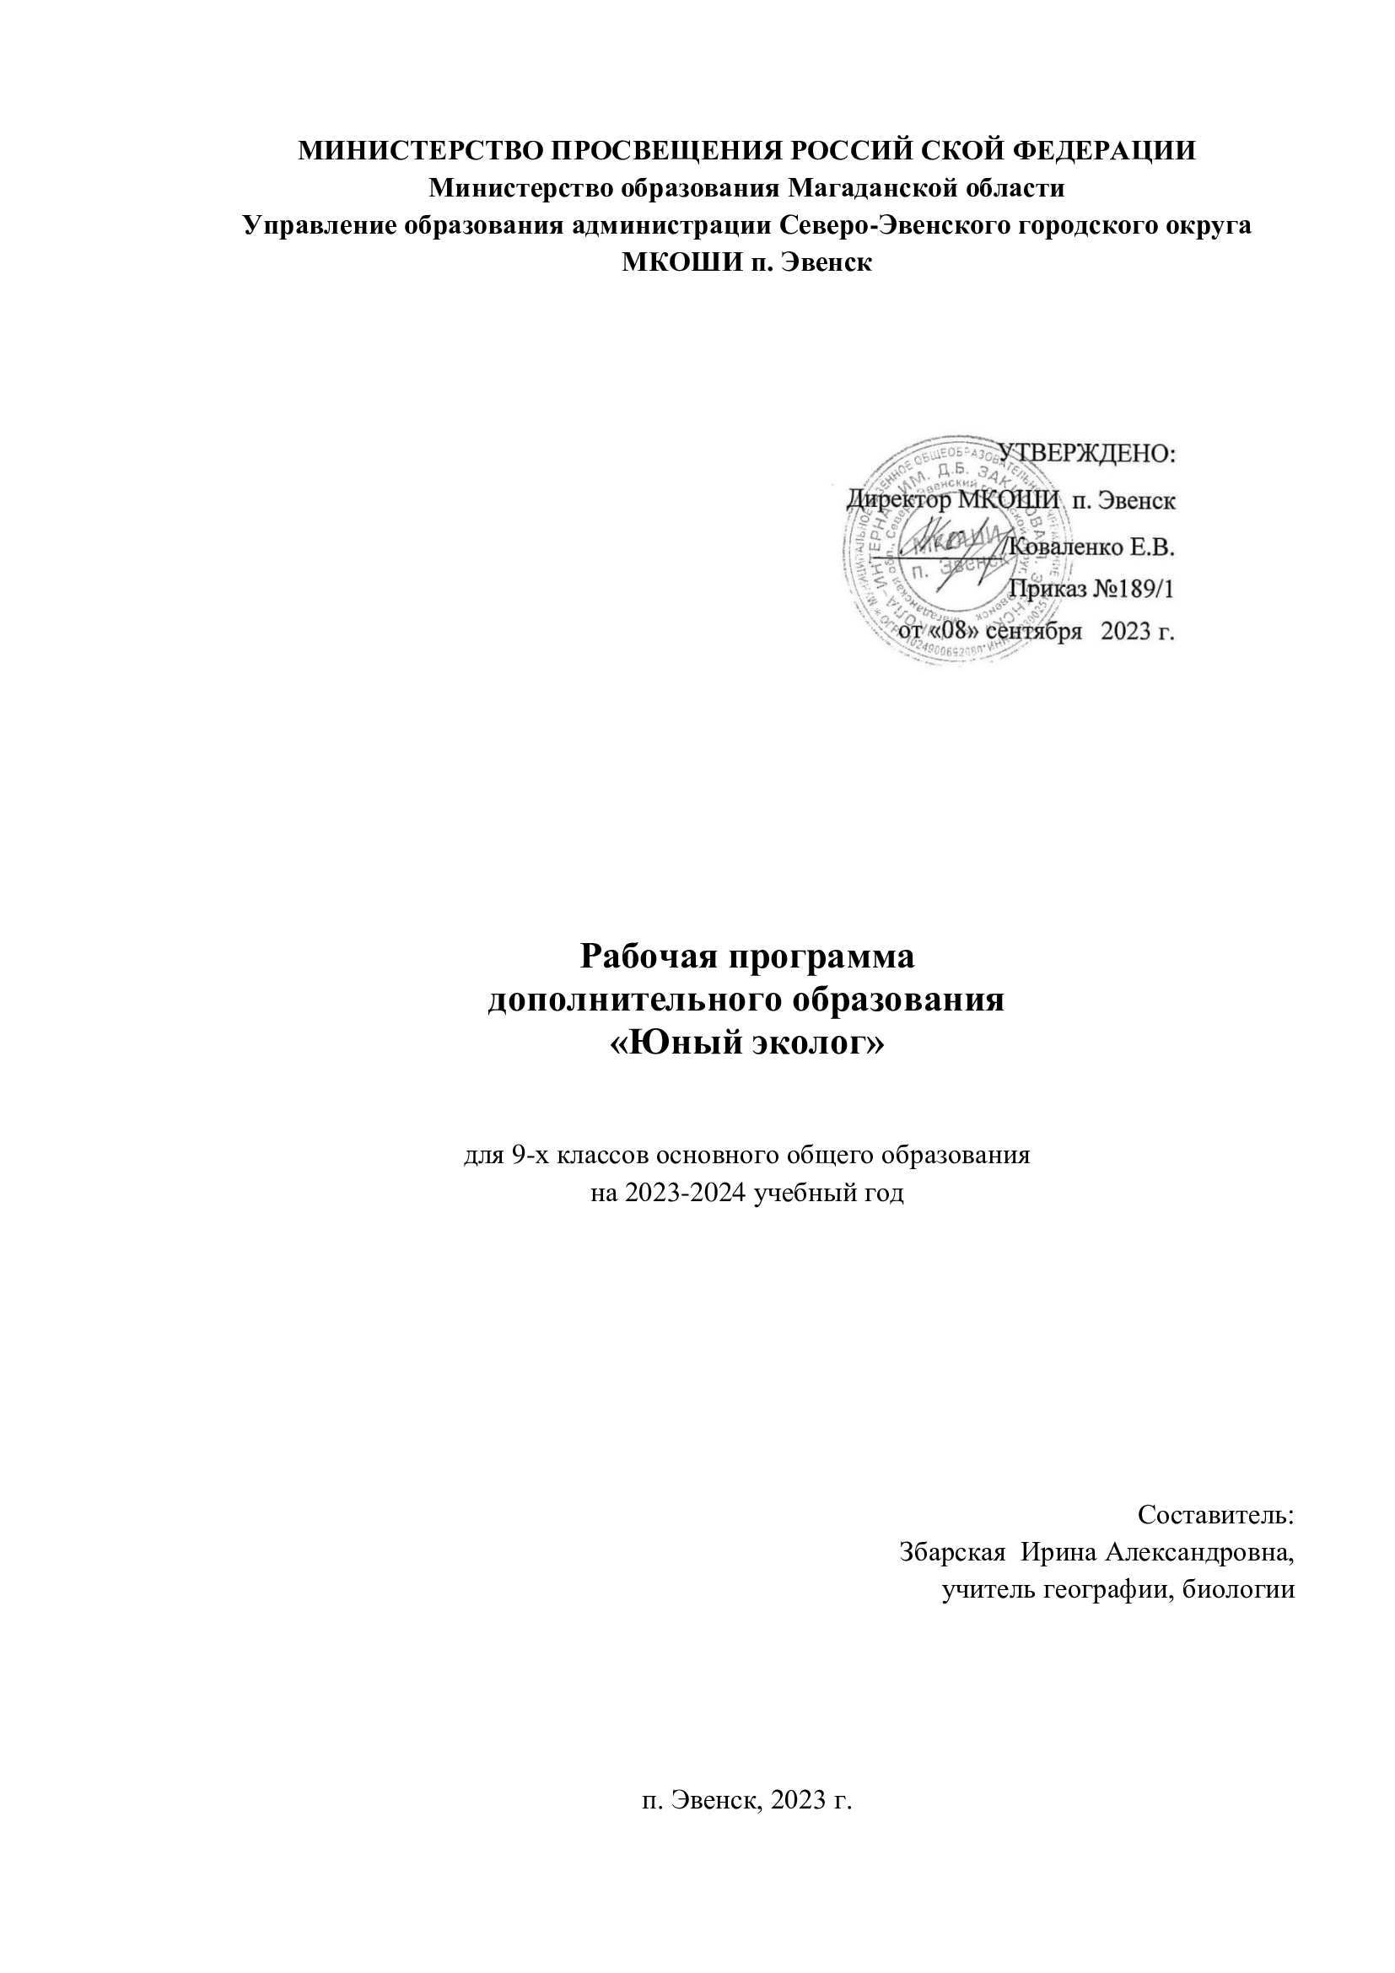

ПОЯСНИТЕЛЬНАЯ ЗАПИСКА

Нормативно-правовая база внеурочной̆ деятельности:
− Федеральный̆ Закон № 273-ФЗ от 29.12.2012 «Об образовании в Российской̆ Федерации»;
− Приказ Министерства просвещения Российской Федерации от 18.07.2022 № 568 "О внесении изменений в федеральный государственный образовательный стандарт основного общего образования, утвержденный приказом Министерствапросвещения Российской Федерации от 31 мая 2021 г. № 287";
- Постановление Главного государственного врача РФ от 28.09.2020 г №28 Об утверждении СанПиН 2.4.3648-20 "Санитарно-эпидемиологические требования к условиям и организации обучения в общеобразовательных учреждениях";
- Санитарные правила и нормы СанПиН 1.2.3685-21 «Гигиенические нормативы и требования к обеспечению безопасности (или) безвредности для человека факторов среды обитания», утвержденных постановлением Главного государственного врача РФ от 28.01.2021 г №2; об утверждении СанПиН 2.4.3648-20
- Письмо Минпросвещения России от 05.07.2022 N ТВ-1290/03 "О направлении методических рекомендаций" (вместе с "Информационно-методическим письмом об организации внеурочной деятельности в рамках реализации обновленных федеральных государственных образовательных стандартов начального общего и основного общего образования")
- Положения о рабочей программе в МКОШИ п. Эвенск;
- Учебного плана «Муниципальной казенной общеобразовательной школы-интерната п. Эвенск» на 2023– 2024 учебный год.

Основные цели: формирование экологического мировоззрения на основе изучения истории возникновения и современного состояния экологических проблем в системе «общество - природа», формирование экологической грамотности и экологического стиля мышления, способствующих становлению нравственно-экологической позиции и экологической компетентности личности обучающегося.
Задачи:
- развитие познавательного интереса и интеллектуального уровня обучающихся;
- обучение работать с приборами и объектами исследования;
- воспитание человечности, милосердия, ответственности, умения работать в
коллективе; необходимости здорового образа жизни;
- формирование чувства ответственности за жизнь, а также сознание необходимости ее защиты;
- изучение биоразнообразия родного края;
- привитие навыков здоровьесберегающего поведения в природе, формирование умения оценивать свои поступки и их последствия для окружающей среды, подготовка к осмыслению и разрешению проблем в системе «человек — окружающая среда»; формирование навыков исследовательской деятельности;
- развитие творческих способностей обучающихся, эстетического чувства и художественной инициативы;
- развитие коммуникативных навыков общения, наблюдательности и логического мышления.
Данный̆ курс дополнительного образования реализуется в рамках образовательной̆ программы ООО.
Программа рассчитана на 34 часа (1 час в неделю) в 9х классов основной школы. Срок реализации программы 1 год.

Содержание курса дополнительного образования «Юный эколог»
Тема 1. Вводное занятие. Введение в экологию. (2 часов)
Предмет и задачи экологии. История развития экологии как науки.
Инструктаж по технике безопасности при выполнении практических работ и поведении в природе.
Биологическое разнообразие и необходимость его сохранения.
Тема 2. Организмы и среды их обитания (3часа)
Биосфера. Роль живых организмов в эволюции биосферы. Среды жизни: водная, наземно-воздушная, почва и живые организмы. Воздействие среды на организм. Экологические факторы и их виды.
Понятие об определителе флоры и фауны. Методика работы с определителями растений, грибов, лишайников, зверей, птиц, рыб.
Тема 3. Экология популяций (5 часов)
Популяция и её основные характеристики. Неравномерное распределение особей в пределах ареала.
Понятие о гербарии. Классификация гербариев. Методика и правила сбора гербария
Характеристика зимнего сезона года.
Фотоконкурс «Зимняя сказка». Календарь природы: «Зима».
Тема 4. Организация и функционирование сообществ (3 часа)
Сообщество, его основные свойства и показатели. Структура сообщества. Пищевая сеть, пищевая цепь.
Круговорот веществ в экосистеме.
Сельскохозяйственные экосистемы.
Экологическая викторина: «К тайнам природы»
Тема 5. Животный и растительный мир Магаданской области (5 часов)
Многообразие животных и их роль в природе и жизни человека. Опылители растений. Создатели почвы. Животные Магаданской области, их охрана.
Типичные растительные сообщества. Тундра. Растительность болот. Растительность водоёмов.
Охраняемые виды растений и животных. Ядовитые растения и грибы.
Воздействие человека на растительный и животный мир.
Зимующие птицы Магаданской области.
Устный журнал «Красная книга Магаданской области»
Тема 6. Водоёмы области и их обитатели (4часов)
Охотское море. Поверхностные воды, формирование и общая характеристика гидрографической сети. Реки, общая характеристика бассейнов рек. Озёра и водохранилища. Водоёмы – памятники природы. Болота.
Рыбные запасы области, их использование и охрана.
Источники загрязнения местных вод; меры по сохранению и восстановлению чистоты вод.
Тема 7. Особо охраняемые природные территории (4 часов)
Памятники природы: ботанические, зоологические, водные, геологические, комплексные (ландшафтные). Национальные парки.
Особо охраняемые природные территории Магаданской области.
Лабораторная работа: «Работа с зоогеографическими картами заповедников Магаданской области»
Имитационная игра «Особо охраняемые природные территории Магаданской области»
Тема 9. Антропогенное воздействие на биосферу (8 часов)
Современное состояние природной среды. Атмосфера – внешняя оболочка биосферы. Загрязнение атмосферы. Загрязнение почвы.
Вода – основа жизненных процессов в биосфере.
Загрязнения природных вод, его виды и последствия. Экологические проблемы биосферы (локальные, региональные, глобальные).
Экскурсия на водоём: «Биоиндикация качества воды с использованием гидробионтов»
Проектирование и выпуск экологической газеты: «Природа – наш родной дом»
Лабораторная работа: «Экологическая характеристика места жительства, жилища и образа жизни»
Экологические проекты: их защита.
Формы организации и виды деятельности: беседа, дискуссия, игровая деятельность, экологический мониторинг, художественное творчество, лабораторная работа, фотоконкурс проектная деятельность, художественное творчество.
Планируемые результаты освоения курса «Юный эколог»
Данная программа позволяет добиваться следующих результатов освоения образовательной программы основного общего образования:
Личностные:
- знание основных принципов и правил отношения к живой природе;
- сформированность познавательных интересов и мотивов, направленных на изучение живой природы; интеллектуальных умений (доказывать, строить рассуждения, анализировать, сравнивать, делать выводы и другое), эстетического отношения к живым объектам;
- оценивание жизненных ситуаций с точки зрения общепринятых норм и ценностей.
- оценивать свои действия, предвосхищать их результаты, аргументировано отстаивать свою точку зрения;
- уважительное отношение к товарищам;
- навыки сотрудничества в разных ситуациях, умение не создавать конфликты и находить выходы из спорных ситуаций;
- эстетические потребности, ценности и чувства;
- осознание себя жителем планеты Земля, чувство ответственности за сохранение её природы;
- осознание себя членом общества и государства; чувство любви к своей стране, выражающееся в интересе к её природе.
Метапредметные:
- Регулятивные УУД:
- определять и формулировать цель деятельности с помощью учителя;
- проговаривать последовательность действий;
- учиться высказывать своё предположение (версию) на основе работы с иллюстрацией;
- учиться работать по предложенному учителем плану;
- учиться отличать верно выполненное задание от неверного;
- определять цель деятельности с помощью учителя и самостоятельно;
- учиться планировать деятельность;
- высказывать свою версию, пытаться предлагать способ её проверки.
работая по предложенному плану, использовать необходимые средства (простейшие приборы и инструменты);
- определять успешность выполнения своего задания в диалоге с учителем;
- целеполагание, как постановка задачи на основе соотнесения того, что уже известно и усвоено учащимися, и того, что ещё неизвестно;
- саморегуляция как способность к мобилизации сил и энергии, к волевому усилию (к выбору в ситуации мотивационного конфликта) и преодолению препятствий;
- составлять план решения проблемы (задачи) совместно с учителем;
работая по плану, сверять свои действия с целью и, при необходимости, исправлять ошибки с помощью учителя;
учиться совместно с учителем и другими учениками давать эмоциональную оценку деятельности на занятии.
- Познавательные УУД:
- делать предварительный отбор источников информации: ориентироваться в справочной литературе (на развороте, в оглавлении, в словаре);
- добывать новые знания: находить ответы на вопросы, используя свой жизненный опыт и информацию, полученную на занятии;
- перерабатывать полученную информацию: делать выводы в результате совместной работы;
- ориентироваться в своей системе знаний: понимать, что нужна дополнительная информация (знания) для решения учебной задачи в один шаг;
- делать предварительный отбор источников информации для решения учебной задачи;
- перерабатывать полученную информацию: наблюдать и делать самостоятельные выводы.
- Коммуникативные УУД:
- донести свою позицию до других: оформлять свою мысль в устной и письменной речи;
- слушать и понимать речь других;
- совместно договариваться о правилах общения и поведения в школе и следовать им;
- учиться выполнять различные роли в группе (лидера, исполнителя, критика);
- планировать учебное сотрудничества с учителем и сверстниками — определение цели, функций участников, способов взаимодействия.
Предметные результаты:
1. В познавательной (интеллектуальной) сфере:
- определять роль в природе различных групп организмов;
- объяснять роль живых организмов в круговороте веществ экосистемы;
- приводить примеры приспособлений организмов к среде обитания и объяснять их значение;
- объяснять значение живых организмов в жизни и хозяйстве человека.
- перечислять отличительные свойства живого;
- объяснять организацию и функционирование сообществ;
- проводить биологические опыты и эксперименты и объяснять их результаты;
- уметь пользоваться лабораторным оборудованием и иметь простейшие навыки работы с микропрепаратами.
2. В сфере трудовой деятельности:
- знание и соблюдение правил работы в кабинете биологии;
- соблюдение правил работы с биологическими приборами и инструментами.
3. В эстетической сфере:
- умение видеть природе и соблюдать правила поддержания природной красоты. Планируемы результаты обучения
Обучающийся научится:
- характеризовать роль в природе различных групп организмов, их практическую значимость;
- объяснять роль живых организмов в круговороте веществ;
- применять методы биологической науки для изучения клеток и организмов: проводить наблюдения за живыми организмами, ставить несложные биологические эксперименты и объяснять их результаты, описывать биологические объекты и процессы;
- использовать составляющие исследовательской и проектной деятельности по изучению живых организмов (приводить доказательства, классифицировать, сравнивать, выявлять взаимосвязи);
- ориентироваться в системе познавательных ценностей: оценивать информацию о живых организмах, получаемую из разных источников; последствия деятельности человека в природе.
Обучающийся получит возможность:

- соблюдать правила работы в кабинете биологии, с биологическими приборами и инструментами;
- выделять эстетические достоинства объектов живой природы;
- осознанно соблюдать основные принципы и правила отношения к живой природе;
- ориентироваться в системе моральных норм и ценностей по отношению к объектам живой природы (признание высокой ценности жизни во всех её проявлениях, экологическое сознание, эмоционально-ценностное отношение к объектам живой природы);
- находить информацию о растениях и животных в научно-популярной литературе, биологических словарях и справочниках, анализировать, оценивать её и переводить из од ной формы в другую;
- выбирать целевые и смысловые установки в своих действиях и поступках по отношению к живой природе.
Тематическое планирование

№ п/п | Тема занятия
№ п/п | Тема занятия | Количество часов
1. | Вводное занятие. Введение в экологию. | 2
2. | Организмы и среды их обитания. | 3
3. | Экология популяций. | 5
4. | Организация и функционирование сообществ. | 3
6. | Животный и растительный мир Магаданской области | 5
7. | Водоёмы области и их обитатели. | 4
8. | Особо охраняемые природные территории | 4
9. | Антропогенное воздействие на биосферу | 8
 | Итого | 34

Календарно-тематическое планирование

№ | Тема | Тематика занятия | Практические занятия
Тема 1. Введение в экологию– 2 часа.
 | Введение в экологию | Предмет и задачи экологии. История развития экологии как науки.  Инструктаж по технике безопасности при выполнении практических работ и поведении в природе. | Тест «Мои интересы и природа».
 | Биологическое разнообразие и необходимость его сохранения. Знакомство с литературой по охране природы. |  | Знакомство с литературой по охране природы.
Тема 2. Организмы и среды их обитания (3 часа)
 | Среда жизни и её обитатели | Биосфера. Роль живых организмов в эволюции биосферы. Среды жизни: водная, наземно-воздушная, почва и живые организмы. Воздействие среды на организм. Экологические факторы и их виды.
 | Понятие об определителе флоры и фауны. | Методика работы с определителями растений, грибов, лишайников, зверей, птиц, рыб. | Работа с определителями флоры и фауны
 | Оформление календаря природы: «Осень».
III.Экология популяций – 5 часа
 | Популяция | Популяция и её основные характеристики. Неравномерное распределение особей в пределах ареала.
 | Понятие о гербарии. | Классификация гербариев. Методика и правила сбора гербария | Знакомство с гербариями. Изготовление папки для гербария.
 | Характеристика зимнего сезона года.
 | Подготовка материала к фотоконкурсу: «Зимняя сказка».
 | Календарь природы: «Зима». |  | Оформление календаря природы: «Зима».
IV.Организация и функционирование сообществ – 3 часа
 | Природные сообщества. | Сообщество, его основные свойства и показатели.  Структура сообщества. Пищевая сеть, пищевая цепь.
 | Круговорот веществ в экосистеме. | Круговорот веществ в экосистеме. Сельскохозяйственные экосистемы.
 | Экологическая викторина: «К тайнам природы»
V. Животный и растительный мир Магаданской области – 5 часов.
 | Многообразие животных и их роль в природе и жизни человека. Опылители растений. Создатели почвы. Животные Магаданской области, их охрана.
 | Типичные растительные сообщества. Тундра. Растительность болот. Растительность водоёмов.
 | Зимующие птицы Магаданской области.
 | Охраняемые виды растений и животных. Ядовитые растения и грибы. Воздействие человека на растительный и животный мир.
 | Устный журнал «Красная книга Магаданской области»
VI. Водоемы области и их обитатели – 4 часа
 | Охотское море. | Общая характеристика.
 | Поверхностные воды. Водоёмы – памятники природы. | Поверхностные воды, формирование и общая характеристика гидрографической сети. Реки, общая характеристика бассейнов рек. Озёра и водохранилища. Водоёмы – памятники природы.
 | Болота. Рыбные запасы области, их использование и охрана. | Болота. Рыбные запасы области, их использование и охрана.
 | Источники загрязнения местных вод; меры по сохранению и восстановлению чистоты вод. | Выявление источников загрязнения вод. Изучение ведущих компонентов в загрязнении местных водных источников и их влияние на экологию области, растительный и животный мир, здоровье человека (по материалам печати)
VII. Особо охраняемые природные территории - 4 часов
 | Памятники природы, национальные парки. | Памятники природы: ботанические, зоологические, водные, геологические, комплексные (ландшафтные). Национальные парки.
 | Особо охраняемые природные территории Магаданской области. |  |  | Лабораторная работа: Работа с зоогеографическими картами заповедников Магаданской области
 | Просмотр видеозаписей «Национальные парки мира»
 | Имитационная игра «Особо охраняемые природные территории Магаданской области».
IX. Антропогенное воздействие на биосферу – 8 часов.
 | Современное состояние природной среды. Вода – основа жизненных процессов в биосфере. | Атмосфера – внешняя оболочка биосферы. Загрязнение атмосферы. Загрязнение почвы. Загрязнения природных вод, его виды и последствия.
 | Экологические проблемы биосферы. | Локальные, региональные, глобальные экологические проблемы.
 | Экскурсия на водоём: «Биоиндикация качества воды с использованием гидробионтов»
 | экологическая газета: «Природа – наш родной дом» |  |  | Проектирование и выпуск экологической газеты: «Природа – наш родной дом»
 | Лабораторная работа: «Экологическая характеристика места жительства, жилища и образа жизни»
 | Работа над экологическими проектами
 | Работа над экологическими проектами
 | Экологические проекты: их защита.

Методическое и материально-техническое обеспечение

- Жигарев И.А. и др. Основы экологии: Сборник задач, упражнений и практических работ кл. – М.: Дрофа, 2015.
- Биологические экскурсии: Кн. Для учителя / И.В. Измайлов, В.Е. Михлин, Э.В. Шашков, Л.С. Шубкина. – М., 2013.
- Современные проблемы экологии: их изучение в школе. Под. Ред. А.А. Касьяна. – М.: Просвещение, 2016.
- И.Д. Зверев Практические занятия по экологии. – М.: Просвещение, 2017.
- Криксунов Е.А., Пасечник В.В. Экология – М., Дрофа, 2014.
- Экологический словарь. М.: Дрофа, 2015.
- натуральные объекты (живые и препарированные растения и животные, их части, органы, микропрепараты, скелеты и их части, коллекции, гербарии);
- приборы и лабораторное оборудование (оптические приборы, посуда и принадлежности);
- средства на печатной основе (демонстрационные печатные таблицы, дидактический материал);
- муляжи и модели (объемные, рельефные);
- экранно-звуковые средства обучения (видеофильмы), в том числе пособия на новых информационных носителях (компакт-диски, электронные пособия и пр.);
- технические средства обучения — проекционная аппаратура (мультимедийный проектор, компьютер);

